aula_as_is

Bizagi Modeler

Table of Contents

aula_as_is 1

Bizagi Modeler 1

1 Aula 3

1.1 Aula 4

1.1.1 Process Elements 4

1.1.1.1 Login em pantoufle.online 4

1.1.1.2 Verificar se tem professor 4

1.1.1.3 mostrar conteúdo 4

1.1.1.4 Login no Skype 4

1.1.1.5 Aula 4

1.1.1.6 Verificar lista de alunos 5

1.1.1.7 Selecionar material didático 5

Aula

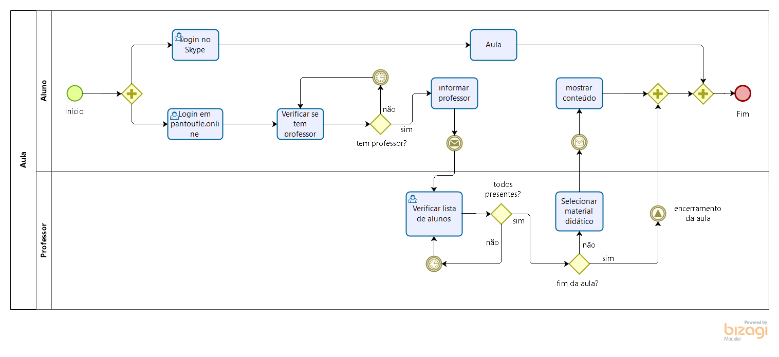

Version:

1.0

Author:

barba

Aula

Description

O processo Aula se passa a cada vez que uma encontre entre um dos professores da equipe e um conjunto de alunos se encontram online para estudar uma lição do material didático. Atualmente, este processo envolve o uso de dois sistemas em paralelo: Skype e o webapp Pantoufle (https://pantoufle.online).

Process Elements

Login em pantoufle.online

Description

O aluno visita a URL <https://pantoufle.online> e efetua o login com seu email. O processo é intuitivo e fácil, mesmo para alunos que ainda não tem uma conta. A nova conta é criada facilmente.

Verificar se tem professor

Description

Ao chegar o horário de uma aula, o aluno deve estar presente, mas a aula só começa quando o professor se loga e dá inícil a aula. A instância do webapp no browser do aluno é notificada da presença do professor através de uma conexão WebSocket.

mostrar conteúdo

Description

Notificações de apresentação de conteúdo didático são recebidas via WebSockets pelo webapp no browser do aluno, que apresenta o conteúdo na tela.

Login no Skype

Description

Esta tarefa é independente da empresa, porque é provida pela Microsoft. Ela é portanto passiva de mudanças futuras.

Aula

Description

Esta tarefa consiste em interagir com o professor e os colegas, seguindo as instruções do professor, para conhecer e estudar o conteúdo do material didático. O software Skype distribui os feeds de áudio e vídeo relevantes. O grupo no Skype é criado previamente pela cordenação da escola.

Verificar lista de alunos

Description

O professor deve começar a aula no horário marcado.

Selecionar material didático

Description

O professor seleciona um recurso didático e dá o comando para enviá-lo a todos os alunos presentes.